Получить консультацию по мерам государственной поддержки, предоставляемых Филиалом №9 Соцфонда, жители региона могут по номеру 8-800-6-000-000

20 января 2023 года
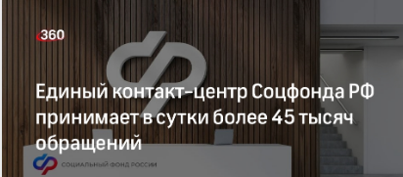
Филиал №9 Отделения СФР по г.Москве и Московской области информирует, что жителям Московского региона для получения консультации по вопросам, входящим в компетенцию Филиалов Отделения Социального фонда России по г.Москве и Московской области, необходимо обращаться в единый контакт-центр по номеру 8-800-6-000-000. Звонки по России с мобильных и стационарных телефонов бесплатны. Контакт-центр взаимодействия с гражданами – единая система ведомств социального блока, в которую помимо Социального фонда входят Минтруд и учреждения медико-социальной экспертизы.
По телефону 8-800-6000-000 можно уточнить информацию по всем вопросам, касающимся мер социальной поддержки. На первой линии на обращения отвечает виртуальный помощник. Он помогает получить информацию по самым популярным типовым запросам. Если нужна более детальная информация, виртуальный помощник переводит вызов на вторую линию, где диалог продолжает сотрудник центра. Такую информацию можно получить круглосуточно.
Для более подробных консультаций с учетом персональных сведений предусмотрена третья линия. Оператор идентифицирует личность обратившегося, после чего предоставляет интересующие сведения.

СПРАВОЧНО: Единый контакт-центр начал работу с апреля 2021 года в рамках реализации проекта «Социальное казначейство». По телефону 8-800-6000-000 и в онлайн-чате можно узнать ответы на вопросы о мерах социальной поддержки. На обращения отвечает виртуальный ассистент, который помогает получить информацию по самым популярным запросам, например о том, как воспользоваться материнским капиталом или получить СНИЛС, как сменить способ доставки пенсии или какие документы нужно представить для получения выплаты.

